埼玉ビ協第０１‐０４０号
令和元年７月３０日

（一社）埼玉県 ビルメンテナンス協会会員 各 位
一般社団法人埼玉県ビルメンテナンス協会
会 長 野 原 治 人
建物環境衛生委員会
委 員 長 佐 田 仁

～1～３級ビルクリーニング技能士検定試験対応
ポリッシャー取り扱い実技講習会の開催について～

時下ますますご清祥のこととお喜び申し上げます。
さて、本協会では清掃作業の基本である、ポリッシャー操作を安全かつ確実に取り扱えるようにできる実技講習会を、本年5月に開催したところ大変ご好評いただいたため、第2回目を下記のとおり開催することとなりました。1～3級のビルクリーニング検定試験内容に対応したカリキュラムとなっており、講師は当委員会より全国協会や訓練センターに出向し、指導講師を務めている指導員を揃えております。
日頃のポリッシャー操作に自信のない方、また、本年3級、1級を受験予定の方にも検定試験に対応した内容となっておりますので、この機会に是非受講し、合格率をアップしていただければと存じます。

記

1. 日 時 令和元年９月２7日（金）
午前10時00分～午後4時30分（受付開始：9時４５分）

2. 会 場 埼玉県県民活動総合センター２階 ２１０セミナー室
〒362-0812 埼玉県北足立郡伊奈町内宿台6-26 ☎ 048-728-7111
※アクセスマップ参照
駐車場には、台数に限りがございますので、公共交通機関をご利用ください。

3. 受 講 料 1名につき １０.０００円 （昼食代・その他含む）
但し、会員以外の方は15,000円。
※お振込み手数料はご負担下さい。また、原則としてお振込みいただいた受講料は返還いたしません。
4. 申込期限 令和元年９月13日（金）
定員になり次第締め切らせていただきますのでご了承下さい。
尚、受講者が少数の場合は中止になる場合がございます。ご了承下さい。

5. 申込方法 受講申込書に必要事項をご記入の上、受講料振込受領書を添付の上、ＦＡＸにてお申込
いただきますようお願いいたします。なお、振り込み手数料は各自ご負担いただきます
ようお願いいたします。

6. 申 込 先 一般社団法人埼玉県ビルメンテナンス協会 ＦＡＸ ０４８－６４８－５７２３

7. 振 込 先 振込銀行 埼玉りそな銀行 浦和中央支店
口座番号 普通預金 ３９０２７３９
名 義 一般社団法人埼玉県ビルメンテナンス協会

8. 問合せ先 一般社団法人 埼玉県ビルメンテナンス協会 事務局：須田
ＴＥＬ０４８－６４８－５７２１

9.アクセスマップ
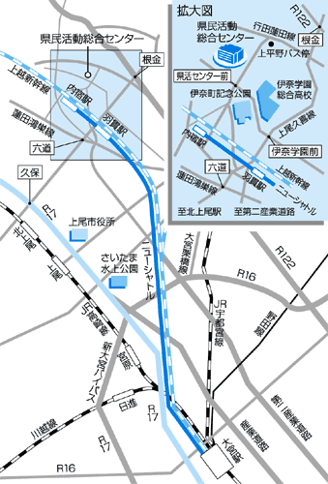

一般社団法人埼玉県ビルメンテナンス協会行
ＦＡＸ 048-648-5723

《ポリッシャー取り扱い実技講習会受講申込書 》

申込日：令和元年 月 日

1．開催日：令和元年９月２７日（金）
※午前10時00分～午後4時３０分（受付開始：９時45分）

２．会 場：埼玉県県民活動総合センター ２階 ２１０セミナー室
〒362-0812 埼玉県北足立郡伊奈町内宿台6-26

会 社 名：

会社住所： 〒 ℡
（ 申込ご担当者 ： ）

受 講 申 込 者 氏 名
１
２
３
４

申込期限 令和元年9月13日（金）必着
≪振込金受領書添付欄≫
複数名でのお申込の場合の受講料は、一括してお振込み下さい。

